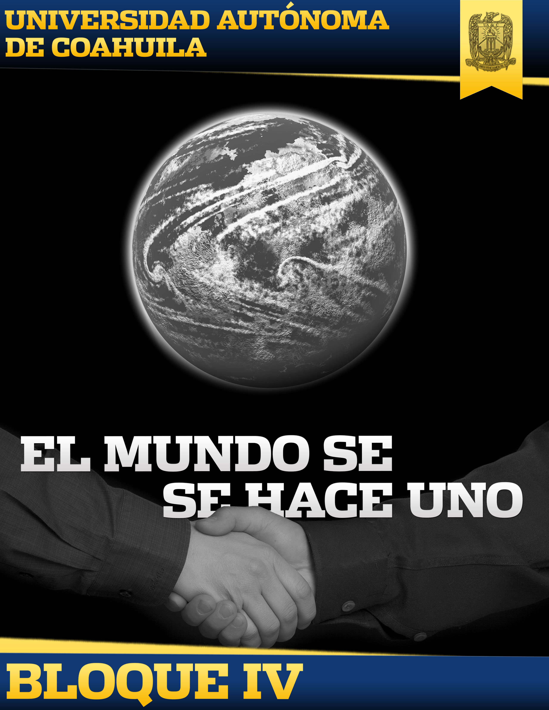

Introducción al Bloque

Después de la Segunda Guerra Mundial, las consecuencias para los países participantes del Eje, encabezados por Alemania, fueron funestas en pérdida de vidas y pérdidas económicas. Japón fue golpeado tremendamente con las consecuencias de la bomba atómica. En cambio, Estados Unidos y la Unión Soviética surgieron como potencias en el mundo. Cada uno de estos países con una ideología diferente: un Estado capitalista y un Estado socialista. Posterior a la Segunda Guerra, las diferencias en estas ideologías fueron tan tremendas que mantuvieron al mundo a la expectativa de una nueva guerra; recordar las consecuencias de la bomba atómica, el mundo temía una guerra nuclear de la que ya no habría salvación por la cantidad de armas atómicas que cada potencia tenía. Desde el término de la guerra se mantuvo una guerra fría entre Estados Unidos y la Unión Soviética, la cual, aunque no se dio entre las potencias, sí en países afines como la Guerra de Vietnam, la de Corea y la Crisis de los Misiles en Cuba que hasta la fecha no ha logrado librar las diferencias entre estas naciones. En 1991, la Unión Soviética enfrentó una crisis económica que originó la desintegración de las repúblicas que la integraban. Por primera vez se da una reunión entre George Bush y Mijael Gorbachov, la cual lleva a la URSS a hacer cambios en sus políticas económicas, propiciando el derrumbe del socialismo, representado en la Caída del Muro de Berlín que mantenía a Alemania dividida. El mundo recupera un poco la tranquilidad. Posterior a ello, ahora tememos que el mundo colapse por los daños que hemos hecho al planeta y de los cuales estamos viendo las consecuencias. Hay algunos quienes tememos a las profecías escritas en la antigüedad. En este bloque habremos de analizar, mayormente, el tema de la Globalización y los movimientos sociales de los Siglos XX y XXI, movimientos que alteran nuestro vivir diario.

Competencia General Del Bloque

Analizar y criticar el hecho de la globalización, sus características e implicaciones para generar propuestas hacia la mejora social del mundo actual.

Saberes Consecuentes

|  |  |  |
| --- | --- | --- |
| CONOCIMIENTOS | HABILIDADES | ACTITUDES Y VALORES |
|  |  |  |
| * La URSS de Stalin a Gorbachov. * Formación y Surgimiento de nuevos estados europeos. * Características y países dependientes del subdesarrollo. * Características económicas, políticas, científicas y socioculturales de la globalización. * Unión Europea, TLC, MERCOSUR, Cuenca del Pacífico. * Movimientos sociales del siglo XX y XXI. | * Reconoce los hechos importantes que acontecieron del periodo de Stalin a Gorbachov. * Conoce y analiza Glasnot y la Perestroika. * Reconoce el territorio de los Estados Independientes a partir del derrumbe del socialismo. * Analiza el subdesarrollo. * Discute, analiza y juzga la globalización. * Muestra las características importantes de la globalización. * Conoce e integra los tratados comerciales importantes de América. * Muestra interés, juzga y evalúa los movimientos sociales del siglo XX y XXI. * Analiza y propone los retos del nuevo milenio. | * Responsabilidad para la entrega de actividades. * Compromiso con la entrega de ejercicios de forma correcta y completa. * Autonomía para aprender. * Interés por investigar sobre el contenido. * Respeto por la aportación de sus compañeros en el Foro. * Muestra actitudes maduras y objetivas acerca de la opinión y juicio de diversas temáticas. |

Mapa de Contenido

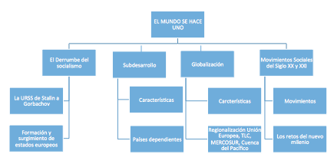

Evaluación del Bloque

|  |  |
| --- | --- |
| Evaluación | Porcentaje |
| Bloque IV | |
| La URSS de Stalin a Gorbachov | 2 % |
| Presentación de Glasnot y la Perestroika | 3 % |
| Preguntas Abiertas | 1 % |
| Mapa Comunidad de Estados Independientes | 1% |
| Preguntas Analíticas | 2 % |
| Tríptico Globalización | 2 % |
| Mapa Conceptual | 2 % |
| Artículo de Periódico | 2 % |
| Investiga y Responde | 2 % |
| Análisis y Propuestas | 3 % |
| TOTAL: 20% | |

Actividades del Bloque

|  |  |  |
| --- | --- | --- |
| Tema | Subtema | Actividad |
| El Derrumbe del Socialismo | La URSS de Stalin a Gorbachov | La URSS de Stalin a Gorbachov |
| Presentación de Glasnot y la Perestroika |
| Formación y Surgimiento de Nuevos Estados Europeos | Preguntas Abiertas/Mapa Comunidad de Estados Independientes |
| Subdesarrollo | Características | Preguntas analíticas |
| Países Dependientes |
| Globalización | Características económicas, políticas, científicas y socioculturales | Foro: Globalización |
| Tríptico Globalización |
| Regionalización (Integración Económica) Unión Europea, TLC, MERCOSUR, Cuenca del Pacífico | Mapa Conceptual |
| Movimientos Sociales del Siglo XX y XXI | Movimientos ecológicos, raciales, discriminatorios, fundamentalistas, de género, estudiantiles e indigenistas | Artículo de Periódico |
| Los retos del Nuevo Milenio | Investiga y responde |
| Foro: Crisis de Valores |
| Análisis y Propuestas |